
TISKOVÁ ZPRÁVA V Praze dne 7. 2. 2019

Link and Breakfast aneb poznejme se v BB Centru

První snídaně z nového cyklu akcí Link and Breakfast se konala ve čtvrtek 24. ledna v BB Centru v pražské Michli. V restauraci KOBE se sešli ředitelé a jednatelé společností sídlících v tomto areálu, aby se v neformálním prostředí seznámili a navázali užší vztahy. Akce byla zaštítěna společností PASSERINVEST GROUP, kterou na snídani zastupoval zakladatel a generální ředitel Radim Passer.
Nová akce Link and Breakfast má za cíl blíže seznámit jednotlivé nájemce BB Centra, neformálním způsobem přiblížit náplň jejich podnikání a pomoci jim získat nové kontakty. Prvního setkání se zúčastnilo dvacet ředitelů či vrcholných představitelů společností sídlících v BB Centru, své zástupce vyslala například UniCredit Bank, ABB nebo Microsoft.
Akci zahájil osobně Radim Passer, následovalo krátké představení společnosti Xerox a poté se otevřel prostor k neformálním rozhovorům a diskuzím.
„Rádi nabízíme našim nájemcům nové služby a zpříjemňujeme jejich pobyt v BB Centru. Chtěli bychom neformální snídaně pro nájemce proměnit v dlouhodobou tradici, a tím otevřít nové možnosti pro vzájemné setkávání, poznávání se a navazování kontaktů,“ komentoval akci Vladimír Klouda, výkonný ředitel PASSERINVEST GROUP.
Vzhledem k úspěšnosti akce se počítá s jejím pravidelným opakováním dvakrát do roka. Příští Link and Breakfast by se měla konat na podzim.

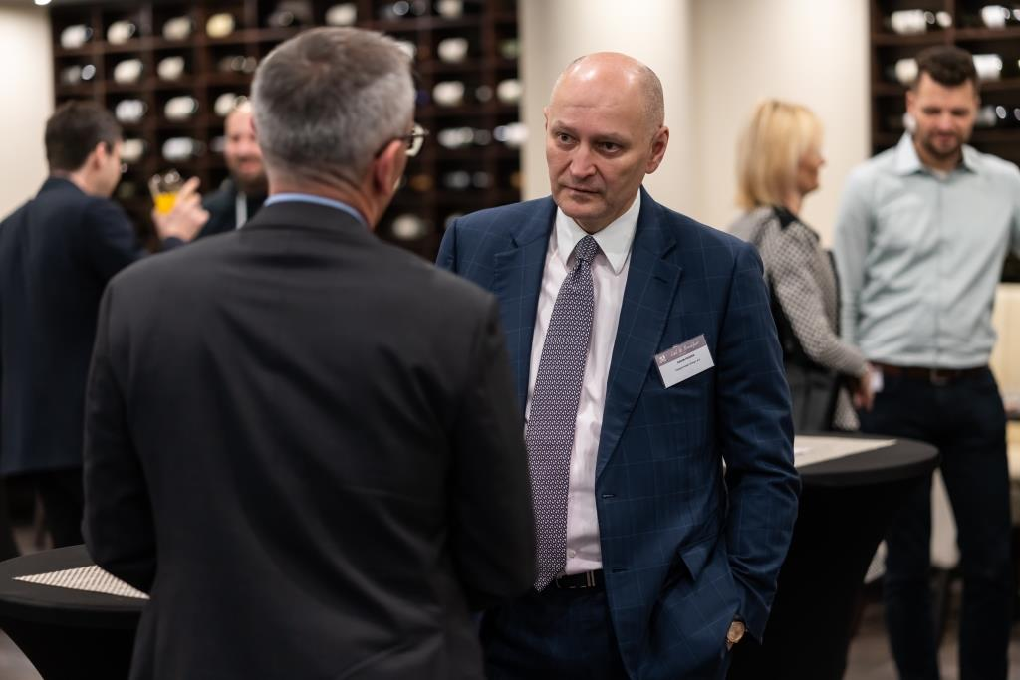

Radim Passer, zakladatel a generální ředitel PASSERINVEST GROUP, v rozhovoru s účastníkem akce

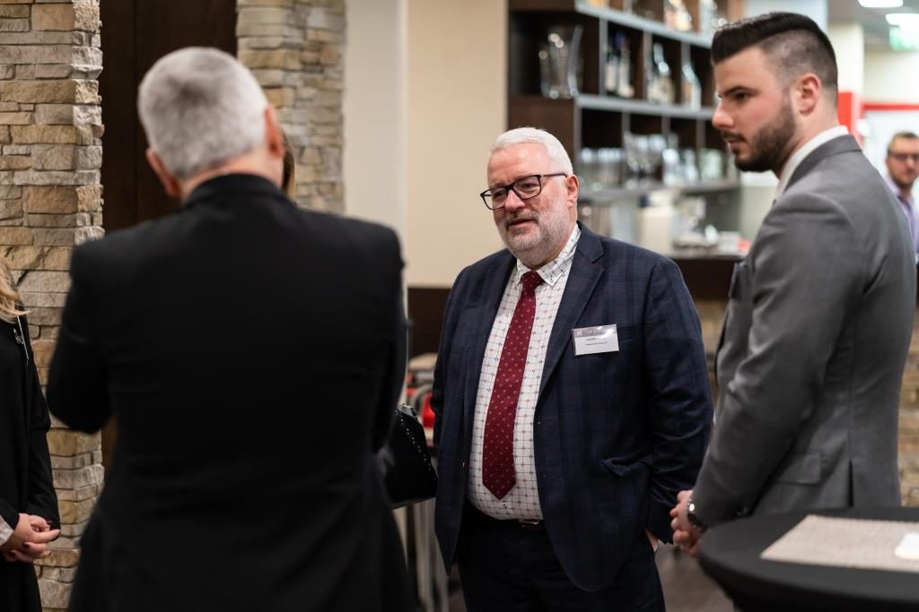

Vladimír Klouda, výkonný ředitel PASSERINVEST GROUP, v rozhovoru s účastníky akce

Více informací a fotografie v tiskové kvalitě Vám poskytne:
Kristýna Samková, Head of PR and Marketing dept.
PASSERINVEST GROUP, a.s.
Tel.: (+420) 221 582 111
Mobil: (+420) 602 186 708
E-mail: Kristyna.Samkova@Passerinvest.cz
www.passerinvest.cz, www.bbcentrum.cz

Marcela Štefcová
Crest Communications a.s.
Mobil: (+420) 731 613 669
E-mail: marcela.stefcova@crestcom.cz

O developerovi

PASSERINVEST GROUP, a. s., je ryze česká developerská a investiční společnost, jejíž jméno je spojováno zejména s realizací multifunkčního areálu BB Centrum v Praze 4 – Michli. Tímto, svého druhu nejúspěšnějším a nejrozsáhlejším projektem ve střední Evropě, si společnost založená roku 1991 Radimem Passerem vybudovala velmi dobré jméno jak na domácí, tak mezinárodní úrovni. Zásluhu na tom má nejenom kvalita realizovaných projektů a vysoká úroveň poskytovaných služeb, ale i smysl pro fair-play, vstřícný vztah k nájemcům-uživatelům budov a zodpovědnost vůči společnosti i životnímu prostředí. Ve svém portfoliu má PASSERINVEST GROUP další zajímavé developerské projekty.

